法人代表人身份证明
（若法定代表人投标，不需提供授权委托书）：
投标人名称： 辽宁德晟物业有限公司 单位性质： 有限责任公司（非自然人投资或控股的法人独资）
地 址：
成立时间： 2020-11-30 00:00:00
经营期限：
姓名： 李建华 性别： 男 年龄： 45 职务：有限责任公司（非自然人投资或控股的法人独资）
系 辽宁德晟物业有限公司 （投标人名称）的法定代表人。
特此证明。
附：法定代表人身份证正反面复印件。
注：本身份证明需由投标人加盖单位公章。

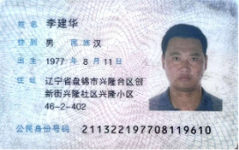

投标人： 辽宁德晟物业有限公司 （盖单位章）

2024年11月30日

